Ведомость дефектов РУ-0,4 кВ ТП 1042 10/0,4 кВ
1 | Отсутствие механической защиты выхода вертикально проложенных КЛ-0,4 кВ из кабельного этажа | 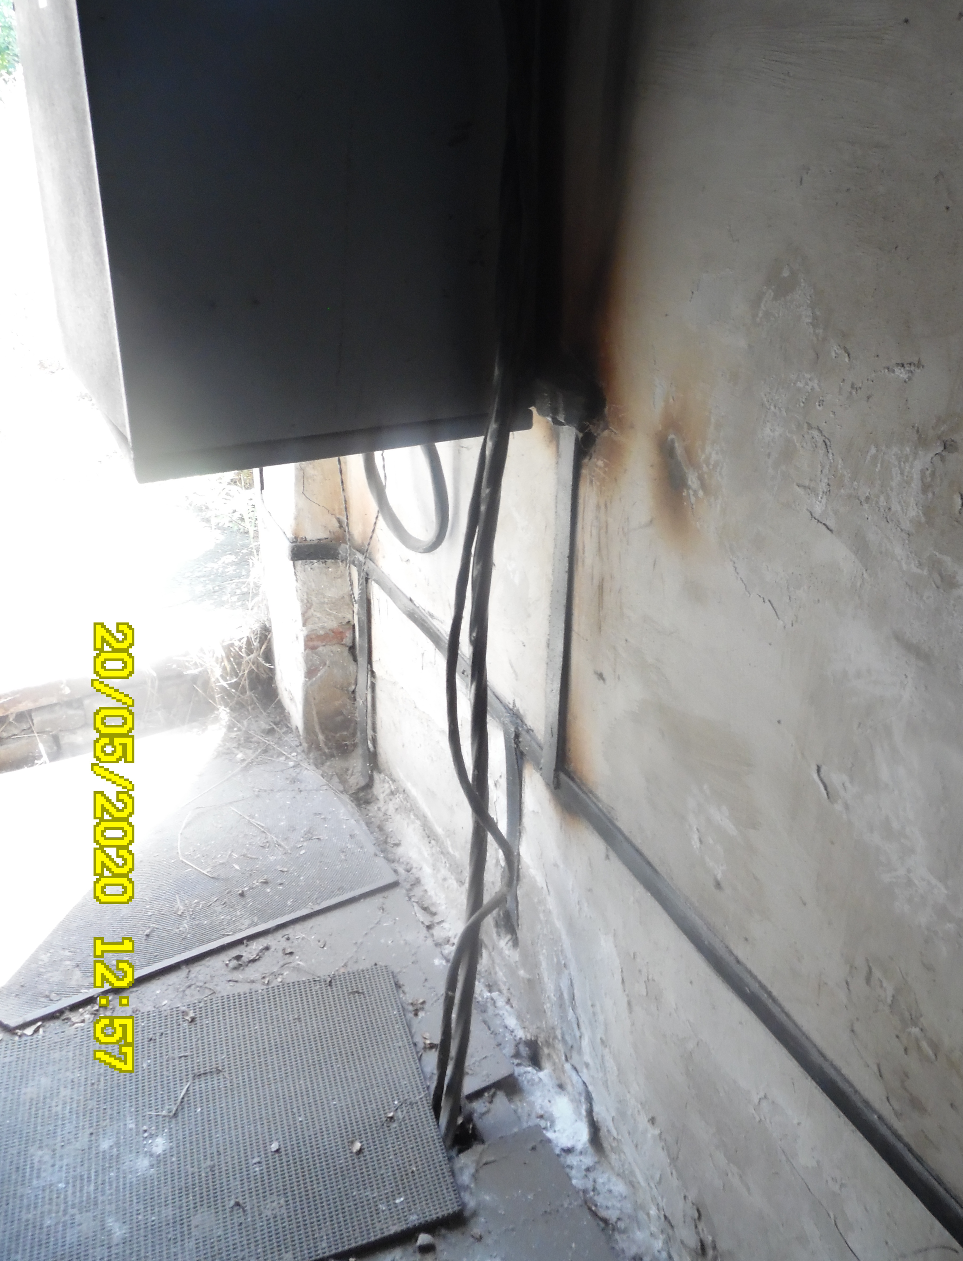 | Отсутствие механической защиты КЛ-0,4 кВ | 1. Устройство защитного кожуха КЛ-0,4 кВ посредством размещения её в гофро-рукаве (длиной 7 метров) с последующим креплением к стене, удерживающими хомутами.

